**Sistem de iluminat inteligent**

Dezvoltarea unui algoritm pentru controlul sistemelor de iluminat conform caracteristicilor şi preferințele participanților în camera.

Am creat un sistem care controleaza un bec inteligent bazat pe nevoile persoanelor din camera. Mai precis trebuia sa faca becul sa lumineze obtim atunci cand persoana din camera doarme. Pentru a avea un somn cat mai bun conform documentatie mele avem nevoie de o lumina cat mai calda de preferat ca temperatura sa fie sub 3000K iar intensitatea luminii sa fie intre 1- 10 lux.

Pentru acest lucru m-am folosit de ritumul cardiac al unei persoane pe care am colectat-o de pe ceasul meu inteligent si am selectat activitatea de pe o intreaga zi cum este vizibil si mai jos.

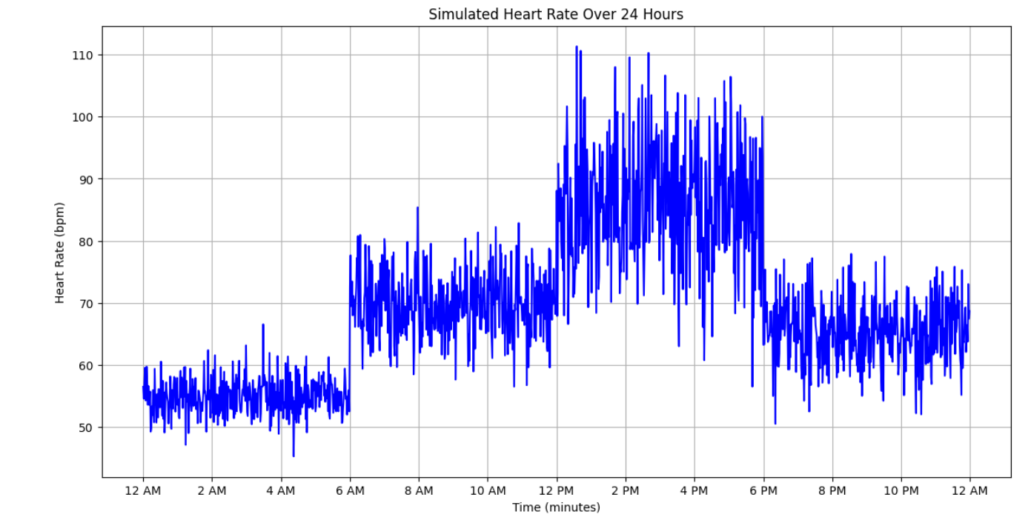

### **Ca sa ne dam mai usor seama care ar putea fi perioada in care o persaoana deja doarme am aplicat un cod care bazat pe niste valori de minim si de maxim ne arata cand persoana ar putea dormii. O persoana este considerata adormita cand ritmul cardiac scade aproximativ in jurul valorii de 60 batai/minut. Somnul poate fi categorizat in 2 tipuri:**

### **1. Somnul non-REM (NREM):**

### **• Etapa 1: Aceasta este faza de tranziție între starea de veghe și somn. Este un somn foarte superficial, în care corpul începe să se relaxeze. Este ușor să te trezești din această etapă.**

### **• Etapa 2: Somnul devine mai profund, ritmul cardiac și temperatura corpului scad, iar activitatea cerebrală încetinește. Este cea mai lungă fază de somn.**

### **• Etapa 3: Cunoscută și sub denumirea de somn cu unde lente sau somn profund, aceasta este etapa în care corpul se reface și se regenerează. Este dificil să te trezești în această etapă, iar dacă ești trezit, te vei simți dezorientat.**

### **2. Somnul REM (Rapid Eye Movement):**

### **• Etapa REM: Aceasta este faza în care apar visele cele mai intense. În timpul somnului REM, activitatea cerebrală este similară cu cea din timpul stării de veghe, dar corpul este într-o stare de paralizie musculară temporară, ceea ce împiedică corpul să se miște în timpul viselor. Această fază este importantă pentru procesarea informațiilor și pentru sănătatea mentală.**

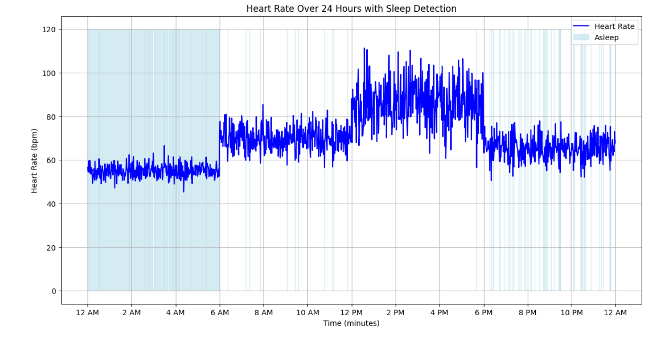

Pentru controlul becului am setat ca pentru perioada de somn intensitatea becului sa fie setata la 10% iar temepratura luminii sa ia o valoare de 2000K pentru a avea o lumina cat mai calda, iar pentru periaoda cand persoana este treaza intensitatea luminii sa creasca al 70% iar temperatura acesteia sa urce la 5000K pentru a avea pe perioada zilei o lumina rece.

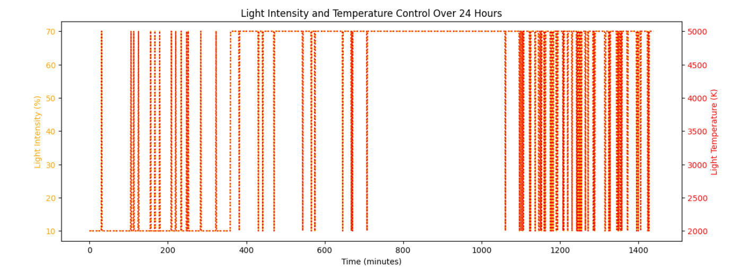

Ca acest lucru sa fie vizibil am creat o animatie 2D folosind Jupyter in care am facut o camera ce contine un pat si un bec in mijlocul camerei. In stanga se poate observa camera pe perioada somnului iar in dreapta este observabila camera pe perioada zilei.

